1 UML диаграммы

UML (с английского аббревиатура расшифровывается как UnifiedModelingLanguage — унифицированный язык моделирования) — это способ наглядно описать архитектуру, проектирование и реализацию комплексных программных систем. Для разрабатываемой системы было решено спроектировать следующие диаграммы:

* диаграмма прецедентов;
* диаграмма классов.

Диаграмма прецедентов (диаграмма вариантов использования) -диаграмма, отражающая отношения между актёрами и прецедентами и являющаяся составной частью модели прецедентов, позволяющей описать систему на концептуальном уровне.

Диаграмма прецедентов представлена на рисунке 1.

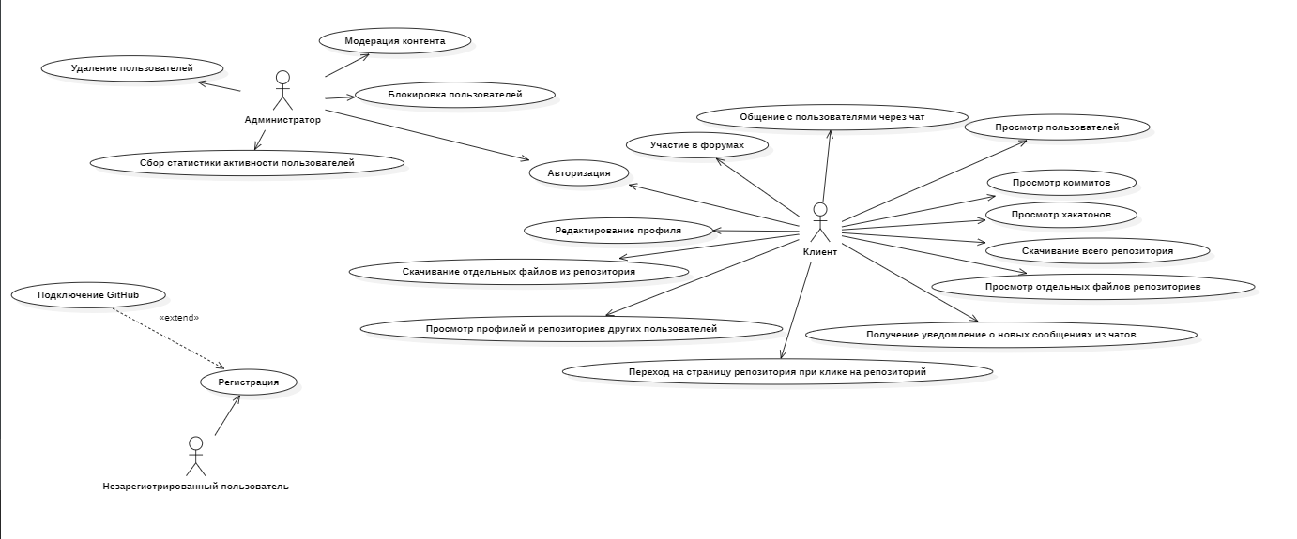

Рисунок 1 — Диаграмма прецедентов

2 Описание структуры базы данных

Схема отношений базы данных представлена на рисунке 2.

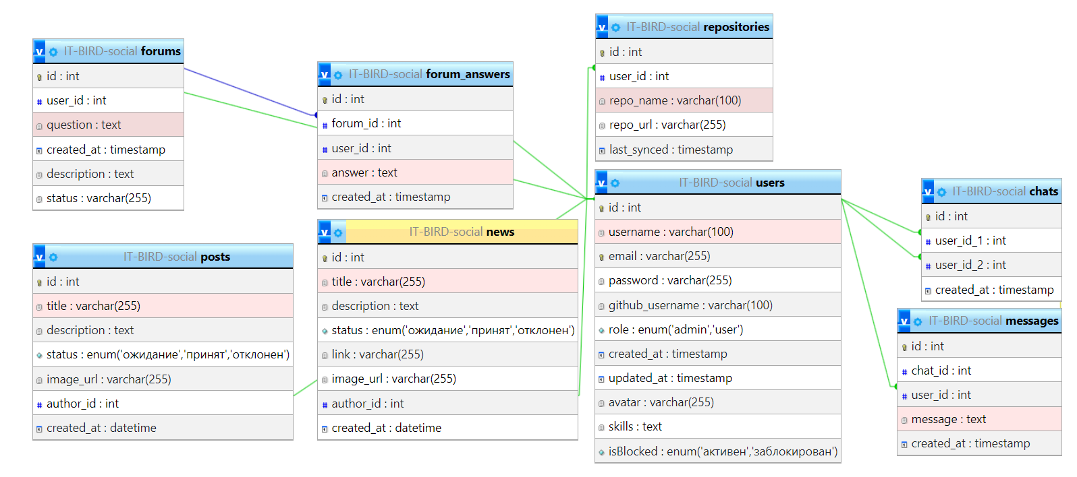

Рисунок 2 – Схема отношений базы данных

Структура таблицы users представлена в таблице 2.1.

Таблица 2.1. – Users (Пользователи)

|  |  |  |  |
| --- | --- | --- | --- |
| Содержание поля | Имя поля | Тип, длина | Примечания |
| Код пользователя | Id | INTEGER(4) | Первичный ключ, уникальное значение |
| Имя пользователя | username | VARCHAR(100) | Обязательное поле, уникальное значение |
| Почта | email | VARCHAR(255) | Обязательное поле |
| Пароль | Password | VARCHAR(255) | Обязательное поле |
| Github-имя | Github_username | VARCHAR(100) | Необязательное поле |
| Роль | Role | ENUM(admin, user) | Обязательное поле |
| Дата создания | Created_at | TIMESTAMP | Обязательное поле |
| Дата обновления | Updated_at | TIMESTAMP | Обязательное поле |
| Аватар | avatar | VARCHAR(255) | Обязательное поле |
| Навыки | Skills | TEXT | Обязательное поле |
| Статус блокировки | isBlocked | ENUM(активен, заблокирован) | Обязательное поле |

Структура таблицы repositories представлена в таблице 2.2.

Таблица 2.2 - Repositories (Репозитории)

|  |  |  |  |
| --- | --- | --- | --- |
| Содержание поля | Имя поля | Тип, длина | Примечания |
| код репозитория | id | integer(4) | первичный ключ,  уникальное значение |
| код пользователя | user_id | integer(4) | внешний ключ (к users ) |
| имя репозитория | repo_name | varchar(100) | обязательное поле |
| ссылка на репозиторий | repo_url | varchar(255) | обязательное поле |
| последняя синхронизация | last_synced | timestamp | обязательное поле |

Структура таблицы posts представлена в таблице 2.3.

Таблица постов 2.3- Posts (Посты)

|  |  |  |  |
| --- | --- | --- | --- |
| Содержание поля | Имя поля | Тип, длина | Примечания |
| Код поста | Id_record | INTEGER(4) | Первичный ключ, уникальное значение |
| Название поста | title | VARCHAR(255) | Обязательное поле |
| Описание поста | description | TEXT | Обязательное поле |
| Статус поста | status | ENUM(‘ожидание’, ‘принят’, ‘отклонен’); | Обязательное поле |
| Картинка постов | image_url | VARCHAR(255) | Обязательное поле |
| Код автора | author_id | INTEGER(4) | Внешний ключ (к Users) |
| Дата создания | created_at | VARCHAR(100) | Обязательное поле |

Структура таблицы news представлена в таблице 2.4.

Таблица 2.4 – News (Новости)

|  |  |  |  |
| --- | --- | --- | --- |
| Содержание поля | Имя поля | Тип, длина | Примечания |
| Код новости | Id_record | INTEGER(4) | Первичный ключ, уникальное значение |
| Название новости | title | VARCHAR(255) | Обязательное поле |
| Описание новости | description | TEXT | Обязательное поле |
| Статус новости | status | ENUM(‘ожидание’, ‘принят’, ‘отклонен’); | Обязательное поле |

Продолжение таблицы 2.4 - News

|  |  |  |  |
| --- | --- | --- | --- |
| 1 | 2 | 3 | 4 |
| Ссылка | link | VARCHAR(255) | Обязательное поле |
| Картинка новости | image_url | VARCHAR(255) | Обязательное поле |
| Код автора | author_id | INTEGER(4) | Внешний ключ (к Users) |

Структура таблицы messages представлена в таблице 2.5.

Таблица 2.5 - Messages (Сообщения)

|  |  |  |  |
| --- | --- | --- | --- |
| Содержание поля | Имя поля | Тип, длина | Примечания |
| Код сообщения | id | INTEGER(4) | Первичный ключ, уникальное значение |
| Код чата | chat_id | INTEGER(4) | Внешний ключ (к Chats) |
| Код пользователя | user_id | INTEGER(4) | Внешний ключ (к Users) |
| Сообщение | images | TEXT | Обязательное поле |
| Дата создания | created_at | TIMESTAMP | Обязательное поле |

Структура таблицы forum_answers представлена в таблице 2.6.

Таблица 2.6 – Forum_answers (Ответы на форуме)

|  |  |  |  |
| --- | --- | --- | --- |
| Содержание поля | Имя поля | Тип, длина | Примечания |
| Код ответа | id | INTEGER(4) | Первичный ключ,  уникальное значение |
| Код форума | forum_id | INTEGER(4) | Внешний ключ (к Forums) |
| Код пользователя | user_id | INTEGER(4) | Внешний ключ (к Users) |
| Ответ | answer | TEXT | Обязательное поле |
| Дата создания | created_at | TIMESTAMP | Обязательное поле |

Структура таблицы forums представлена в таблице 2.7.

Таблица 2.7 – Forums (Вопросы на форуме)

|  |  |  |  |
| --- | --- | --- | --- |
| Содержание поля | Имя поля | Тип, длина | Примечания |
| Код ответа | id | INTEGER(4) | Первичный ключ,  уникальное значение |

Продолжение таблицы – 2.7 - Forums

|  |  |  |  |
| --- | --- | --- | --- |
| 1 | 2 | 3 | 4 |
| Код пользователя | user_id | INTEGER(4) | Внешний ключ (к Users) |
| Вопрос | question | TEXT | Обязательное поле |
| Дата создания | created_at | TIMESTAMP | Обязательное поле |
| Описание вопроса | description | TEXT | Обязательное поле |
| Статус | status | VARCHAR(255) | Обязательное поле |

Структура таблицы chats представлена в таблице 2.8.

Таблица 2.8 – Chats (Чаты)

|  |  |  |  |
| --- | --- | --- | --- |
| Содержание поля | Имя поля | Тип, длина | Примечания |
| Код чата | id | INTEGER(4) | Первичный ключ,  уникальное значение |
| Код отправителя | user_id_1 | INTEGER(4) | Внешний ключ (к Users) |
| Код собеседника | user_id_2 | INTEGER(4) | Внешний ключ (к Users) |
| Дата создания | created_at | TIMESTAMP | Обязательное поле |